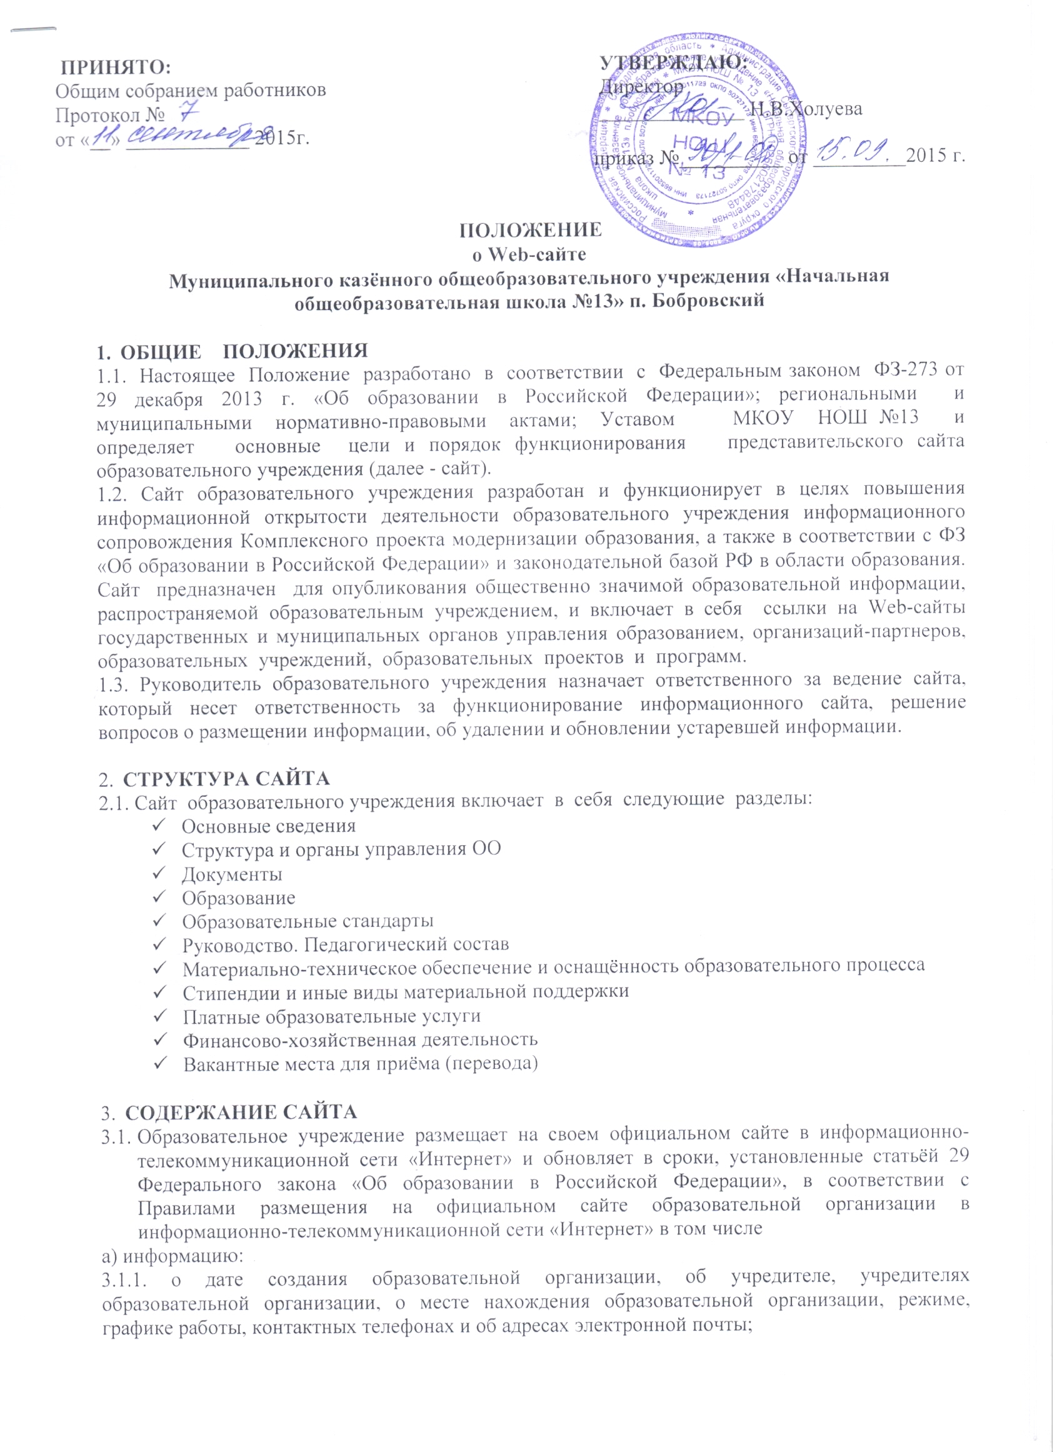

3.1.2. о структуре и об органах управления образовательной организации, в том числе:
- наименование структурных подразделений (органов управления);
- фамилии, имена, отчества и должности руководителей структурных подразделений;
- места нахождения структурных подразделений;
- адреса официальных сайтов в сети "Интернет" структурных подразделений (при наличии);
- адреса электронной почты структурных подразделений (при наличии);
- сведения о наличии положений о структурных подразделениях (об органах управления) с приложением копий указанных положений (при их наличии);
3.1.3. об уровне образования;
- о формах обучения;
- о нормативном сроке обучения;
- о сроке действия государственной аккредитации;
- об описании образовательной программы с приложением ее копии;
- об учебном плане с приложением его копии;
- о рабочих программах (по каждой дисциплине);
- о календарном учебном графике с приложением его копии;
3.1.4. о методических и об иных документах, разработанных образовательной организацией для обеспечения образовательного процесса;
3.1.5. о реализуемых образовательных программах с указанием учебных предметов, курсов, дисциплин (модулей), практики, предусмотренных соответствующей образовательной программой;
- о численности обучающихся по реализуемым образовательным программам за счет бюджетных ассигнований федерального бюджета, бюджетов субъектов Российской Федерации, местных бюджетов и по договорам об образовании за счет средств физических и (или) юридических лиц;
- о языках, на которых осуществляется образование (обучение);
- о федеральных государственных образовательных стандартах и об образовательных стандартах с приложением их копий (при наличии);
- о руководителе образовательной организации, его заместителях, руководителях филиалов образовательной организации (при их наличии), в том числе:
- фамилия, имя, отчество (при наличии) руководителя, его заместителей;
- должность руководителя, его заместителей;
- контактные телефоны;
- адрес электронной почты;
3.1.6. о персональном составе педагогических работников с указанием уровня образования, квалификации и опыта работы, в том числе:
- фамилия, имя, отчество (при наличии) работника;
- занимаемая должность (должности);
- преподаваемые дисциплины;
- ученая степень (при наличии);
- ученое звание (при наличии);
- наименование направления подготовки и (или) специальности;
- данные о повышении квалификации и (или) профессиональной
- переподготовке (при наличии);
- общий стаж работы;
- стаж работы по специальности;
    - о материально-техническом обеспечении образовательной деятельности, в том числе сведения о наличии оборудованных учебных кабинетов, объектов для проведения практических занятий, библиотек, объектов спорта, средств обучения и воспитания, об условиях питания и охраны здоровья обучающихся, о доступе к информационным системам и информационно-телекоммуникационным сетям, об электронных образовательных ресурсах, к которым обеспечивается доступ обучающихся

- о количестве вакантных мест для приема (перевода) по каждой образовательной программе, профессии, специальности, направлению подготовки (на места, финансируемые за счет бюджетных ассигнований федерального бюджета, бюджетов субъектов Российской Федерации, местных бюджетов, по договорам об образовании за счет средств физических и (или) юридических лиц);
- о наличии и условиях предоставления обучающимся стипендий, мер социальной поддержки;
- о наличии общежития, интерната, количестве жилых помещений в общежитии, интернате для иногородних обучающихся, формировании платы за проживание в общежитии;
- об объеме образовательной деятельности, финансовое обеспечение которой осуществляется за счет бюджетных ассигнований федерального бюджета, бюджетов субъектов Российской Федерации, местных бюджетов, по договорам об образовании за счет средств физических и (или) и юридических лиц;
- о поступлении финансовых и материальных средств и об их расходовании по итогам финансового года;
б) копии:
- устава образовательной организации;
- лицензии на осуществление образовательной деятельности (с приложениями);
- свидетельства о государственной аккредитации (с приложениями);
- плана финансово-хозяйственной деятельности образовательной организации, утвержденного в установленном законодательством Российской Федерации порядке, или бюджетной сметы образовательной организации;
- локальных нормативных актов, предусмотренных частью 2 статьи 30 Федерального закона "Об образовании в Российской Федерации", правил внутреннего распорядка обучающихся, правил внутреннего трудового распорядка и коллективного договора;
в) отчет о результатах самообследования;
г) документ о порядке оказания платных образовательных услуг, в том числе образец договора об оказании платных образовательных услуг, документ об утверждении стоимости обучения по каждой образовательной программе;
д) предписания органов, осуществляющих государственный контроль (надзор) в сфере образования, отчеты об исполнении таких предписаний;
е) иную информацию, которая размещается, опубликовывается по решению образовательной организации и (или) размещение, опубликование которой являются обязательными в соответствии с законодательством Российской Федерации.
3.2. Школьный сайт может содержать:
3.2.1. Материалы о событиях текущей жизни образовательного учреждения (деятельность детских объединений, праздники, конференции, конкурсы, выставки и т.д.).
3.2.2. Материалы о действующих направлениях в работе школы (школьный музей, участие в проектах, и.т.д.).
3.2.3. Материалы передового педагогического опыта.
3.2.4. Творческие работы учащихся.
3.2.5. Материалы, размещенные учителями по своему предмету (вплоть до отдельного раздела по предмету).
3.2.6. Элементы дистанционный поддержки обучения (например, виртуальный консультационный пункт).
3.3. К размещению на школьном сайте запрещены:
3.3.1. Информационные материалы, которые содержат призывы к насилию и насильственному изменению основ конституционного строя, разжигающие социальную, расовую, межнациональную и религиозную рознь.
3.3.2. Информационные материалы, порочащие честь, достоинство или деловую репутацию граждан или организаций.
3.3.4. Информационные материалы, содержащие пропаганду насилия, секса, наркомании, экстремистских религиозных и политических идей.

3.3.6. Иные информационные материалы, запрещенные к опубликованию законодательством Российской Федерации.
3.4. Информация, указанная в пункте 3.1., размещается на официальном сайте образовательного учреждения в сети Интернет в текстовой и (или) табличной формах, а также в форме копий документов в соответствии с требованиями к структуре сайта и формату представления информации, установленными Федеральной службой по надзору в сфере образования и науки.
3.5. При размещении информации на официальных сайтах образовательных учреждений в сети Интернет и ее обновлении обеспечивается соблюдение требований законодательства Российской Федерации о персональных данных.
3.6. Технологические и программные средства, которые используются для функционирования официального сайта образовательных учреждений в сети Интернет, обеспечивают:
- доступ пользователей для ознакомления с размещенной на сайтах информацией на основе свободного и общедоступного программного обеспечения;
- защиту информации от уничтожения, модификации и блокирования доступа к ней, а также от иных неправомерных действий в отношении такой информации;
- возможность копирования информации на резервный носитель, обеспечивающий ее восстановление.

4. ПРАВА И ОБЯЗАННОСТИ ЛИЦ, ОТВЕТСТВЕННЫХ ЗА ФУНКЦИОНИРОВАНИЕ И НАПОЛНЕНИЕ САЙТА.
4.1. Руководитель образовательного учреждения несет персональную ответственность за содержательное наполнение школьного сайта.
4.2. Ответственность за некачественное текущее сопровождение Сайта несет ответственный за ведение сайта. Некачественное текущее сопровождение может выражаться:
4.2.1. В несвоевременном обновлении информации.
4.2.2. В совершении действий, повлекших причинение вреда информационному сайту.
4.2.3. В невыполнении необходимых программно-технических мер по обеспечению функционирования сайта.
4.3. Ответственные лица имеют право:
4.3.1.В рамках своей компетентности запрашивать у сотрудников МКОУ НОШ №13 информацию для размещения на сайте школы.
4.4. Ответственные лица обязаны:
4.4.1.Сообщать лицам, предоставившим данный материал, об опечатках в тексте, некачественных фото и видеоматериалах и согласовывать с ними необходимую корректировку.
4.4.2.Не размещать на страницах сайта персональные данные участников образовательного процесса без их согласия.
5. ОРГАНИЗАЦИЯ ИНФОРМАЦИОННОГО СОПРОВОЖДЕНИЯ САЙТА
5.1. Ответственный за ведение сайта может создать творческую группу (редакцию) в составе:
- главный редактор;
- инициативные учителя, родители и учащиеся.
5.2. Доступ к информации на сайте имеют все педагогические работники, учащиеся и их родители. Использование ресурсов Интернет определяется положением образовательного учреждения.
5.3. Информационное наполнение Сайта осуществляется совместными усилиями руководителя образовательного учреждения, его заместителей, руководителей методических объединений.
5.4. Информация, готовая для размещения на сайте, предоставляется в электронном виде ответственному, который оперативно обеспечивает ее размещение и своевременное обновление.
5.5. Руководство обеспечением функционирования Сайта и его программно-технической поддержкой, непосредственное выполнение работ по размещению информации на Сайте возлагается на ответственного за ведение Сайта.
5.6. Периодичность заполнения Сайта проводится не реже одного раза в неделю.

6. ФИНАНСИРОВАНИЕ, МАТЕРИАЛЬНО-ТЕХНИЧЕСКОЕ ОБЕСПЕЧЕНИЕ
6.1.Финансирование создания и поддержки школьного сайта осуществляется за счет средств образовательного учреждения, привлечения внебюджетных источников.
6.2. Руководитель образовательного учреждения может устанавливать доплату ответственному за ведение школьного сайта из ФОТ.
7. ПОРЯДОК УТВЕРЖДЕНИЯ И ВНЕСЕНИЯ ИЗМЕНЕНИЙ В НАСТОЯЩЕЕ ПОЛОЖЕНИЕ
7.1 Настоящее Положение утверждается приказом директора.
7.2 Изменения и дополнения в настоящее Положение вносятся приказом директора.

